手話通訳や要約筆記等のご要望がありましたら、ご記入ください。

講師・報告者に聞きたいこと、質問等がありましたら、ご記入ください。

* いただいた個人情報については、個人情報保護法等を遵守し、本フォーラムにおける事務以外には　使用いたしません。

質 問 事 項

そ の 他

**○参加対象者**

①人権相談機関ネットワーク加盟機関、人権擁護士、大阪府人権総合講座の受講者、人権問題に取り組む団体・機関の相談員、各種支援機関・団体等の相談員。

②企業の人権相談窓口等の担当者、人権問題に関連するNPO・NGOや社会福祉法人の相談・支援担当者等。

**○実施方法等を変更する場合の対応について**

①原則として対面・集合型で実施します。

②ただし、感染症の感染拡大状況や自然災害、公共交通機関の大規模なトラブル等により、やむを得ず延期や中止、実施方法・講師・内容変更等の措置をとる場合があります。

③上記の変更については、参加予定者に個別に連絡します。参加申込時に必ずE-mailアドレスを記入してください。ただし、突発的な災害等の状況により事前の周知が困難な場合がありますので、ご了承ください。

④やむをえず実施方法をオンライン方式に切り替える場合は、Zoomアプリケーションのミーティング機能を使用する予定です。

○ 最寄り駅：

Osaka Metro/阪堺電気軌道「阿倍野」駅より

西へ約200m

近鉄「大阪阿部野橋」駅より

南西へ約500ｍ

Osaka Metro/JR「天王寺」駅より

南へ約750m

　※エレベーター設置

**申込期限　令和７（2025）年２月20日（木）**

**令和６（2024）年度おおさか相談フォーラム参加申込書**

会場地図

住所：大阪市阿倍野区阿倍野筋

3-10-1-300(あべのベルタ3階)

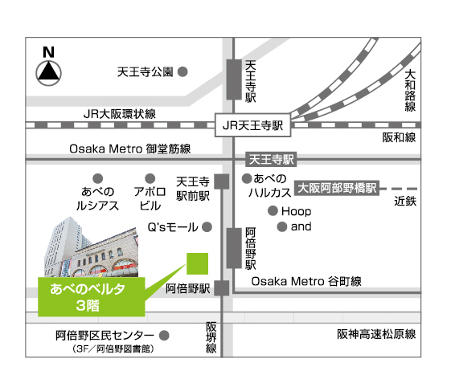

電話番号

電話番号

電話番号

**名　　前**

大阪府人権協会 宛（E-mail送信先 info@jinken-osaka.jp　 FAX送信先 06-6581-8614）

E-mail

**所　　属**

**連　　絡　　先**

E-mail

E-mail